TECNOLOGIAS GEOESPACIAIS APLICADAS AO MAPEAMENTO DA DISTRIBUIÇÃO ESPACIAL DAS COOPERATIVAS AGRÍCOLAS DA COMCAM - PR.

Rian Eduardo Valin - (PIBIC - Fundação Araucária)

Gisele Ramos Onofre
Unespar/Campus Campo Mourão – Colegiado de Geografia, giseleramos569@hotmail.com.

Victor da Assunção Borsato
Unespar/Campus Campo Mourão – Colegiado de Geografia, victordaborsato@gmail.com.

Modalidade: (Extensão)
Programa Institucional: PIBIC
Grande Área do Conhecimento: Ciências Exatas e da Terra

INTRODUÇÃO

A pesquisa teve como foco o estudo da aplicação de tecnologias geoespaciais no mapeamento da distribuição espacial das cooperativas agrícolas da COMCAM (Comunidade dos Municípios da Região de Campo Mourão), no estado do Paraná. O objetivo principal consistiu em compreender como essas tecnologias estão sendo utilizadas pelas cooperativas para otimizar processos logísticos, aprimorar o gerenciamento territorial e facilitar a tomada de decisões estratégicas no contexto agrícola.
Além disso, no decorrer de seu desenvolvimento, a formatação de dados, permitiu a elaboração dos parâmetros de um software de georreferenciamento, para atender às necessidades específicas das cooperativas da região, aumentando a eficiência das práticas de agricultura de precisão; tanto para a questão de documentação quanto para regularização de imóveis.
Cumpre destacar que as tecnologias geoespaciais têm sido amplamente utilizadas no setor agrícola para melhorar a gestão e planejamento das atividades agrícolas. Segundo Peña-Barragán et al. (2015), as tecnologias geoespaciais são ferramentas importantes para o mapeamento da distribuição espacial das cooperativas agrícolas, fornecendo informações sobre a localização das atividades agrícolas e os serviços e recursos disponíveis em diferentes regiões.
O uso de sistemas de informação geográfica (GIS) no mapeamento da distribuição espacial das cooperativas agrícolas tem sido destacado por diversos autores, como Chen (et al, 2018) e Wang (et al, 2021). Essas ferramentas permitem a análise de dados geográficos, a criação de mapas temáticos e a identificação de áreas com maior demanda por serviços cooperativos.
O sensoriamento remoto, por sua vez, tem sido utilizado para coletar dados geoespaciais a partir de imagens de satélite e drones, permitindo a criação de mapas de uso do solo, topografia, vegetação, entre outros (CHEN, et al., 2018). Esses dados podem ser combinados com informações de campo para gerar informações mais precisas sobre a distribuição espacial das cooperativas agrícolas.
Além disso, as tecnologias geoespaciais também podem ser usadas para analisar a acessibilidade das cooperativas agrícolas, permitindo identificar áreas onde há maior dificuldade de acesso a esses serviços (KUMAR et al, 2019). Isso pode ajudar as cooperativas a melhorar a distribuição de serviços e recursos, garantindo uma cobertura mais ampla e equitativa das atividades agrícolas.
Em suma, as tecnologias geoespaciais são ferramentas valiosas para o mapeamento da distribuição espacial das cooperativas agrícolas, fornecendo informações importantes para a gestão e planejamento das atividades agrícolas.

MATERIAIS E MÉTODOS

O estudo se concentra na compreensão do espaço que circunda o fenômeno, sendo este uma rede colaborativa e sistêmica de todos os atores envolvidos. Justamente por englobar uma visão sistêmica, o estudo dispõe de um grande leque de métodos que foram imprescindíveis para que os objetivos fossem alcançados em sua totalidade. (GEORGE, 1972)
Ergo, inicialmente realizamos uma revisão bibliográfica de trabalhos anteriores e de dados econômicos sobre as cooperativas, levantando as informações necessária para o desenvolvimento da pesquisa. Tendo a geografia avançado de modo a integrar métodos das ciências naturais e sociais (AMORIM E NUNES, 2006), ambos os aspectos foram levados em consideração para uma reflexão mais sistemática e precisa quanto às políticas públicas e o seu impacto no espaço rural.
Foram aplicadas técnicas e ferramentas para a investigação do espaço como a aplicação de entrevistas e formulários, além do uso de imagens de satélite para análise. A aplicação destas ferramentas foi fundamental para os métodos aplicados, incrementando a análise quantitativa. (CHRISTOFOLETTÍ, 1962)
A análise quantitativa por sua vez se dá em paralelo com a análise institucional. Enquanto a institucional se ocupa das instituições públicas envolvidas no problema, dos papeis individuais e da integração entre estas, a quantitativa se ocupa de levantar ou buscar dados numéricos que auxiliem na compreensão do cenário. Os dados, é claro, foram levantados por entrevistas e preenchimento de formulários.
A análise quantitativa foi importante posto que trouxe ao debate um rigor científico preciso para aferir autoridade a pesquisa, tornando a mais legítima aos olhos das autoridades, ao mesmo passo que torna a realidade mais facilmente compreensível, expressando ideias extensas por meio da linguagem numérica (BURTON, 1963). Portanto, com a implementação de uma linguagem quantitativa buscamos um enriquecimento das capacidades de predição, interpretação, compreensão e integração dos fenômenos dentro do trabalho. (FAISSOL, 1987)
Burton (1963) reconhece que o mundo possui uma natureza somatória em seus eventos, ou seja, várias variáveis impactam entre si e formam um cômputo final que determina a realidade em sua materialidade objetiva. Sem a quantificação da proporção de cada evento, todos os eventos ficam eternamente misturados, em uma grande confusão. Todos os eventos tornam-se, portanto, únicos. A quantificação foi o meio pelo qual cada fator dentro de um mesmo fenômeno passou a ser reconhecido. Assim, com a metodologia quantitativa, apresentamos os dados, estabelecendo relações entre as variáveis existentes em uma mesma paisagem. (RIMBERT, 1972).
De maneira interdependente, não se ignora a metodologia da análise institucional, buscando a compreensão dos discursos e das normativas que se envolvem com o fenômeno, trazendo também um verniz administrativo para a discussão, com atenção aos conceitos e aos costumes estabelecidos pelas instituições (ROSSI, 2014.)
Assim, com o método de interligação dos fatores internos de um fenômeno dentro do espaço, realizamos uma análise sistêmica, evoluindo a lógica de que há uma relação entre as variáveis, e neste sentido, há uma relação universal entre os elementos contidos no espaço - sendo todo este independente se de ordem física ou humana. (MORIN, 1977).
Estabelecido a análise de diferentes métodos, cumpre observar os procedimentos metodológicos. Dentro desses, as técnicas foram aplicadas. Todos, em conjunto, formam a metodologia. Assim, fez-se logo no começo da síntese analítica teórica, a separação de todos os aspectos da teoria da ciência geográfica. (ALVES, 2008.) Tendo feito esta diferenciação, o próximo passo foi abordar o método dentro da ciência geográfica. A geografia trata-se de uma ciência extremamente diversa pela sua própria natureza; posto que tem como principal a objetividade do estudo no espaço geográfico. (GREGORY, 1992).
É justamente por isso, que por estudar o espaço em sua totalidade, isto é, estudar todos os elementos dentro do espaço, naturais e físicos, e estudar as relações as relações que se desenvolvem entre estes elementos do Espaço (SANTOS, 1980.), que a geografia deve portanto dispor de um vasto leque de métodos em ordem de compreender o espaço em todas as suas faces e aspectos. (GEORGE, 1972). No entanto, justamente pela sua essência multifacetada, a geografia se desenvolveu para adotar métodos tanto das ciências naturais como das ciências sociais. (AMORIM e NUNES, 2006.)
Ora, se conclui então que para alguns geógrafos pode ocorrer da metodologia não ser tão somente um meio pelo qual alcançar por meio de procedimentos uma conclusão verossímil sobre a realidade, mas sim uma conclusão em si mesmo. São apresentados os devidos argumentos pelos quais esta visão “booleana” (isto é, dual), estão incorretos. Argumenta-se que a metodologia deve ser construída durante a e não previamente em relação a pesquisa. (MORIN, 1977.) Isto é reforçado pelo fato de que não se conhece o fenômeno a sua estrutura antes de estudá-lo.
Como escolher como estudar algo ao qual não se conhece? Portanto, ao se conhecer o método em toda a sua estrutura, bem como as suas ramificações, se seleciona o método e se “emprestam” métodos diversos em uma mesma pesquisa a fim de compreender todo o fenômeno. É claro, para compreender o fenômeno dentro de um método, se aplicam procedimentos com base em técnicas, ora ofícios como entrevistas ou ferramentas, como satélites ou formulários.
Neste sentido, se aplica de modo geral técnicas do método quantitativo, por vezes chamado de neopositivista. (CHRISTOFOLETTI, 1962.) É comum o pensamento dos quantitativos de que esta geografia traz uma maior seriedade científica, na medida em que se comunica por meio de uma linguagem matemática e factual (BURTON, 1963.), e assim, a geografia quantitativa por meio da sua elaboração de modelos gráfico-matemáticos busca um enriquecimento nas capacidades de compreensão, integração, predição de informações com base na lógica. (KARIEL, 1972.), (FAISSOL, 1987).
Se por um lado a metodologia visa uma abordagem quantitativa a fim de levantar os interesses do mercado no quanto ao georreferenciamento, no decorrer da pesquisa foi elaborado uma plataforma para apresentação dos dados da materialidade objetiva. Para a criação deste software, doravante, seguimos com procedimentos utilizando as ferramentas tecnológicas, para obter a programação analítica dos dados. Entretanto, a plataforma ainda se encontra em construção.
Os passos que ainda não foram executados portanto serão sinalizados de forma adequada; e serão descritos no futuro, enquanto aqueles que já foram concluídos serão descritos no passado. A Plataforma se encontra em fase de testes documentais; e na fase de desenvolvimento no sentido de sua capacidade de ler vértices registrados por equipamentos de georreferenciamento.

CAMINHO PARA O DESENVOLVIMENTO DA PLATAFORMA

1. Levantamento de dados e tecnologias utilizadas pelos produtores
1.1. Levantamento de Informações Iniciais
A primeira etapa consistiu no levantamento das informações preliminares sobre as cooperativas da COMCAM – Comunidade dos Municípios da mesorregião centro ocidental do Paraná e seus produtores associados. O objetivo foi compreender o panorama geral das operações agrícolas na região, o uso de tecnologias, e as práticas atuais de manejo. Para isso, foram adotados os seguintes procedimentos:
- Pesquisa documental e bibliográfica: Coleta de informações sobre as cooperativas agrícolas da COMCAM, como relatórios de atividades, dados demográficos e estudos sobre a agricultura de precisão. Isso incluiu a análise de publicações científicas e documentos sobre o uso de SIG (Sistema de Informação Geográfica) e sensoriamento remoto na agricultura.
- Entrevistas com representantes das cooperativas: Aplicação do questionário de entrevistas previamente elaborado. As entrevistas foram realizadas com gestores das cooperativas para identificar as tecnologias já empregadas e as áreas em que há dificuldades ou lacunas tecnológicas, como no monitoramento de áreas de cultivo, controle logístico, uso de insumos e gestão de recursos hídricos. Cerca de 7 pessoas foram entrevistadas entre os anos de 2023 e 2024.
1.2. Mapeamento de tecnologias usadas pelos produtores
Após a coleta de informações, a pesquisa focou na identificação das tecnologias geoespaciais e de agricultura de precisão já em uso pelos produtores. Esta fase envolveu:
- Visitas a campo e inspeções técnicas: As visitas foram realizadas nas propriedades agrícolas e infraestruturas das cooperativas, observando a aplicação de ferramentas de GPS, sensores e drones, e o uso de software de mapeamento. Foram analisadas as áreas de cultivo, métodos de monitoramento de safra, e a logística de transporte.
- Análise de dados geoespaciais existentes: Foram coletados e analisados dados espaciais de áreas de produção e logística, como mapas de uso do solo e rotas de transporte, utilizando softwares como ArcGIS e QGIS. Essa análise permitiu identificar as áreas produtivas mais estratégicas e mapear as lacunas tecnológicas.
1.3. Catalogação das ferramentas utilizadas
Com as informações obtidas, foi realizada uma catalogação detalhada das tecnologias já empregadas pelas cooperativas agrícolas da COMCAM. A catalogação incluiu:
- Sistemas de Informação Geográfica (SIG): Avaliação do uso de softwares como ArcGIS e QGIS, observando a aplicabilidade para o gerenciamento de áreas produtivas, análise de variabilidade espacial e mapeamento de infraestrutura.
- Sistemas de Posicionamento Global (GPS): Análise do uso de GPS em máquinas agrícolas para monitoramento de rotas e operações em tempo real, além da integração com sensores para mapeamento de áreas de cultivo.
- Drones e Sensores: Levantamento do uso de drones para monitoramento aéreo das áreas produtivas e captura de imagens de alta resolução, permitindo a análise de variabilidade do solo e monitoramento de saúde da vegetação.
- Softwares de Agricultura de Precisão: Identificação de plataformas específicas de agricultura de precisão (ex.: Trimble, Ag Leader) e a integração com outras tecnologias como sensores de solo e estações meteorológicas.

2. Desenvolvimento do Software de Georreferenciamento
Com base nos dados coletados e na análise das tecnologias já em uso, a segunda fase da metodologia envolveu o desenvolvimento de um software de georreferenciamento específico para atender às necessidades das cooperativas agrícolas da COMCAM. Este software foi projetado para integrar dados geoespaciais e melhorar o gerenciamento das operações agrícolas.
2.1. Levantamento de Requisitos do Software
Antes do desenvolvimento do software, foi realizado um levantamento detalhado de requisitos para garantir que a ferramenta atenderia às necessidades práticas das cooperativas. Essa etapa incluiu:
- Identificação das necessidades operacionais: A partir das entrevistas e visitas a campo, foi identificada a necessidade de um sistema que integrasse o mapeamento das áreas de cultivo, controle de rotas logísticas, e monitoramento em tempo real das operações agrícolas.
- Funcionalidades desejadas: O software deveria permitir:
  - Georreferenciamento das áreas de produção agrícola.
  - Mapeamento das rotas de transporte e logística.
  - Monitoramento de safras e condições do solo.
  - Geração de relatórios automáticos e mapas temáticos customizáveis.
  - Integração com dispositivos de sensoriamento remoto e GPS.
Regularização de imóveis rurais.
2.2. Desenvolvimento da Arquitetura do Software
Com os requisitos definidos, estabelecemos uma equipe do setor de TI: Tecnologia da informação e do setor de análise computacional, para o desenvolvimento da plataforma, projetando a arquitetura do software, considerando a escalabilidade e integração com as tecnologias existentes nas cooperativas. As principais fases foram:
- Desenho da interface de usuário: A interface foi projetada para ser intuitiva e acessível, permitindo que os gestores das cooperativas pudessem facilmente visualizar as áreas de produção, inserir dados de campo e gerar relatórios.
- Desenvolvimento das funcionalidades principais: O software foi desenvolvido utilizando bibliotecas geoespaciais, como o GDAL (Geospatial Data Abstraction Library), e ferramentas de processamento de dados espaciais. As funcionalidades principais incluíram o mapeamento de áreas agrícolas, integração de dados de GPS, e criação de mapas de produtividade.
- Integração com sistemas de sensoriamento remoto: O software está sendo configurado para receber e processar dados de sensores de solo e imagens captadas por drones, permitindo a visualização em tempo real do status das plantações. Esta parte, não foi concluída.

Imagem 1: Interface de registro; formulação automática de mapeamento.
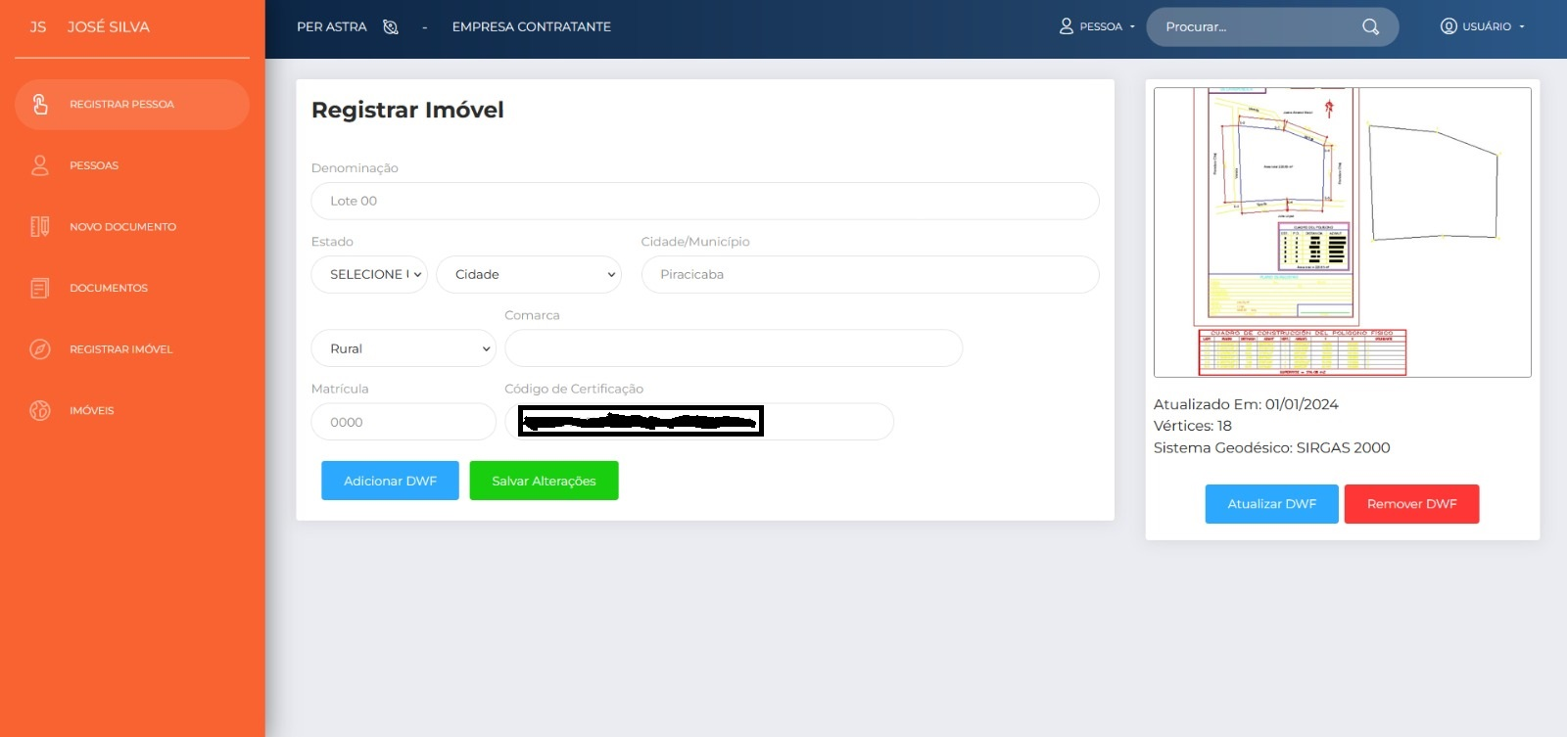
Fonte: VALIM (2024)
2.3. Testes e Validação
Uma vez desenvolvido, o software passará por uma série de testes para garantir que suas funcionalidades estivessem de acordo com os requisitos estabelecidos. A validação envolverá
- Testes de campo: O software será testado em campo com dados reais coletados nas áreas de cultivo das cooperativas. O desempenho será avaliado em termos de precisão de georreferenciamento, usabilidade e geração de relatórios.
- Feedback dos usuários: Gestores das cooperativas participarão dos testes e fornecerão feedback sobre o uso da ferramenta, sugerindo ajustes e melhorias. O software será refinado com base nessas sugestões.
3. Validação dos Resultados e Implementação
Após o desenvolvimento e testes do software, a etapa final da metodologia envolverá a implementação prática da ferramenta nas cooperativas da COMCAM, além da análise dos resultados obtidos.
3.1. Treinamento dos Usuários
Serão realizados workshops e treinamentos para capacitar os gestores e técnicos das cooperativas no uso do software. O treinamento incluiu:
- Demonstração das funcionalidades: Uma explicação detalhada de como utilizar o software para mapear áreas de cultivo, gerar relatórios e otimizar rotas de transporte.
- Sessões práticas: Exercícios práticos onde os usuários puderam inserir dados reais, gerar mapas e relatórios, e monitorar o progresso das operações agrícolas.
3.2. Monitoramento e Ajustes Pós-Implementação
Após a implementação, a equipe de pesquisa monitorará o uso do software nas cooperativas por um período de tempo para identificar eventuais ajustes necessários e garantir a eficácia do sistema.

Imagem 2: Documentação de Anuência gerada pelo software, exemplo.
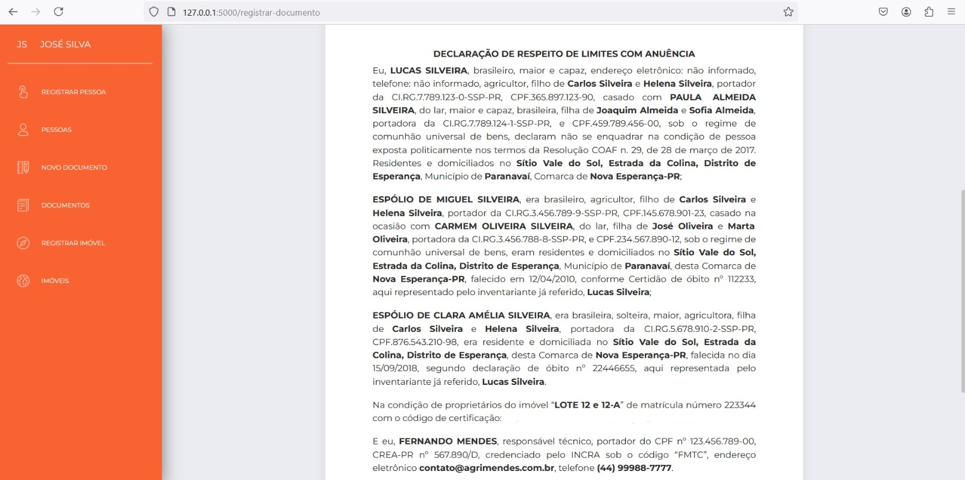
Fonte: VALIM (2024)

RESULTADOS E DISCUSSÕES

Além dos levantamentos teóricos e práticos realizados quanto a utilização de tecnologias pelas cooperativas previstos, a pesquisa se propôs ao desenvolvimento da plataforma, que será denominada de “Per Astra”. Assim, os resultados se dissertam em dois níveis. O primeiro nível, o do levantamento; e o segundo nível, o do desenvolvimento.
As informações levantadas indicam um ambiente já moderno e dinâmico na agricultura regional; com a aplicação de diversos métodos ora em caráter geral, e ora em caráter granular. Por exemplo, os softwares de acompanhamento meteorológico são usados de forma mais comum pelas cooperativas; enquanto drones por hora são resignados a alguns agricultores entusiastas da tecnologia e empresas de georreferenciamento.
Todavia, há uma inequidade em como as tecnologias são acessíveis para o pequeno produtor. Uma parcela considerável de ferramentas não é acessível aos sujeitos do estrato inferior do chamado “AGRO”. Há uma decisiva importância na região na promoção do setor agrícola, especialmente do ponto de vista do pequeno produtor.
Isto evoca a memória do economista José Eli da Veiga, que em seu artigo, ”Nem Tudo é Urbano” de 2004, que argumenta que uma quantidade considerável dos municípios brasileiros são isolados e pequenos de modo que não deveriam ser considerados cidades, portanto.
Embora seja verdade que o fluxo de capital é mais fraco no interior, Eli da Veiga obteve respostas duras ao seu trabalho. Em seu artigo, “Seria o Brasil menos urbano do que se calcula?” de 2003, nesse sentido, Ana Fani Alessandri Carlos argumenta que são estes municípios os responsáveis por levar certos serviços públicos e políticas para setores mais periféricos da economia brasileira, normalmente mais centrada na área da costa.
De toda a sorte, este embate entre autores denota o papel das prefeituras como extensores do estado para onde ele não estaria de outra forma presente. Entretanto, o ditame de que há um excesso de municípios em lugares onde não necessariamente existem cidades é real e influência do governo brasileiro, que, em sua missão de conter o aumento constante de gastos públicas, busca controlar o número de municípios, o que pode ser visto pela tentativa recente de absorção de municípios. (FLB LEITE, 2014.)
Entretanto, esta diferença não necessariamente é uma surpresa. Este fenômeno do mercado de trabalho é relativamente comum em estados de todas as regiões do Brasil, especialmente em regiões do interior nas quais fatores como o solo não permitiu o desenvolvimento de uma agricultura mecanizada que, em virtude de sua pressão sobre o mercado de trabalho, gerou um êxodo para o ambiente urbano. (FONSECA, 2015)
Mais recentemente, a partir da década de 1990, a indústria perdeu alguma da sua atratividade, com o sector dos serviços a superar a indústria pesada nos investimentos. Este fenômeno é combinado pelo fato de que o Brasil vem se desindustrializando constantemente como consequência da crise global e de uma política industrial inconsistente, bem como da falta de produtividade da mão de obra brasileira quando comparada a outros países em desenvolvimento.
O mercado brasileiro tem visto uma ascensão incrível do chamado “AGRO” e da agroindústria que o acompanha. A mecanização e modernização da agricultura brasileira tem gerado um crescimento constante da produtividade sem a necessidade de expansão das áreas produtivas. Tal desenvolvimento foi possível não só pelas máquinas, mas também pelas pesquisas biológicas e pedológicas realizadas pela EMBRAPA – Empresa Brasileira de Pesquisa Agropecuária.
Assim, apesar do Brasil possuir conglomerados empresariais próprios como a cooperativa COAMO, tem assistido a uma ascensão da atuação de empresas chinesas em seu território, tendo o capital europeu uma influência antiga e importante na história brasileira. Há uma força de poder investidor tradicional de um lado, e uma nova força vindo do outro. Apesar da queda dos investimentos chineses no Brasil em relação a 2010, ela triplicou em 2021 quando comparada às operações de 2020, tornando o Brasil o principal destino dos investimentos chineses naquele ano. (CARIELO, 2021.)
Singer (1976) é categórico ao afirmar que a modernização da agricultura é paralela a diminuição da oferta de emprego pelo setor. Isto se deve ao fato de que o maquinário agrícola e os novos pesticidas envolvidos na agricultura exigem uma mão de obra menor, embora mais qualificada..
Se por um lado boa parte da população está empregada na agricultura de subsistência, isto se empregada, por outro, os poucos que vivem na cidade acabam por se refugiar em empregos públicos ou no pouco comércio. Seguindo este raciocínio, levantamos a hipótese de que uma alta empregabilidade rural é correlata com uma predominância do setor público administrativo.
A ausência de automação, entretanto, pode estar correlacionada com problemas sociais de grandeza severa, embora a própria automação no campo gere problemas sociais, como os problemas urbanos de moradia irregular (HERMES E VALENTE, 2006.). Por exemplo, de acordo com o mapa de desenvolvimento paranaense do IPARDES – Instituto Paranaense de desenvolvimento econômico e social, a região do Paraná com maior quantidade de problemas sociais é justamente o centro sul, que possui uma declividade que inviabiliza a mecanização.
Com todos os levantes e aportes teóricos realizados, o desenvolvimento da pesquisa mirou para uma ferramenta que justamente cuide dessa acessibilidade. A ferramenta tem o objetivo de fornecer dados geoespaciais por meio de mapas temáticos de fácil compreensão, bem como um serviço de regularização de imóveis. O Desenvolvimento da plataforma foi concluído parcialmente; estando algumas partes como a interfase e a parte da regularização, que são serviços consideravelmente custosos aos pequenos produtores estando praticamente completas.

REFERÊNCIAS BIBLIOGRÁFICAS

ALVES, Flamarion Dutra. Considerações sobre métodos e técnicas em geografia humana. Dialogus: Ribeirão Preto, v. 4, n. 1, p. 227-241, 2008.

AMORIM, Margarete Cristiane. NUNES, João Osvaldo Rodrigo. Geografia e ambiente: reflexões sobre o atual momento da geografia física. Geografia: Rio Claro, v.31, n.2, 2006. 435p.

BOSCH, Mariano. WILLIAM, Maloney (2010) ‘Comparative analysis of labor market dynamics using Markov processes: An application to informality’, Labour Economics 17(4): 621-750.

BURTON, Ian. The quantitative revolution and theoretical geography 1. Canadian Geographer/Le Géographe canadien, v. 7, n. 4, p. 151-162, 1963.

CHEN, Y. et al. Application of GIS in spatial distribution of agricultural cooperatives in China. Journal of Rural Studies, v. 59, p. 20-28, 2018.

CHEN, Y.; WANG, L.; LIU, X.; GONG, H.; YANG, Z. Spatial distribution of agricultural cooperatives in china based on remote sensing data. Journal of Geo-Information Science, v. 20, n. 7, p. 950-957, 2018.

CHRISTOFOLETTI, A. et al. Geografia Teorética. Rio Claro, n.1, 1971.

FAISSOL, Speridião. A geografia na década de 80; os velhos dilemas e as novas soluções. Revista Brasileira de Geografia, v. 49, n. 3, p. 7-37, 1987.

FONSECA, F. O consenso forjado – a grande imprensa e a formação da agenda ultraliberal no Brasil. São Paulo: Hucitec, 2015.

GEORGE, Pierre. Os Métodos da Geografia. São Paulo: Difusão Europeia do Livro, 1972.

GREGORY, Kenneth John. A natureza da geografia física. Rio de Janeiro: Bertrand Brasil, v. 1, n. 992, p. 367, 1992.

HERMES, Clair Lisandra Wilhem; VALENTE, Valdemar. Análise do crescimento populacional do município de Agudo, RS, no período de 1970 a 2000. Série: Ciências Humanas, Santa Maria, v. 7, n. 1, p. 91-107, 2006.

HOLZER, Werther. A geografia humanista: uma revisão. Espaço e cultura, n. 3, p. 8-19, 1997.

KARIEL, Herbert G.; KARIEL, Patricia E. Explorations in social geography. Reading, Massachusetts: Addison-Wesley, 1972.

LEITE, Flavia Lo Buono (2014). Fusão de municípios: Impactos econômicos e políticos da diminuição do número de municípios em Minas Gerais. Dissertação de mestrado em Administração Pública, Universidade do Minho, Braga, Portugal. Disponível em: http://repositorium.sdum.uminho.pt/ . Acesso: Janeiro/2024.
MORIN, Edgard. A natureza da Natureza. Portugal: Publicações Europa-América, 1977.

MURILLO, Maria Victoria. Labor unions, partisan coalitions, and market reforms in Latin America. Cambridge University Press, 2001.

NUNES, João Osvaldo Rodrigues et al. A influência dos métodos científicos na Geografia Física. Terra Livre, v. 2, n. 27, p. 121-132, 2006.

PEÑA-BARRAGÁN, J. M.; GARCÍA-SÁNCHEZ, A. J.; HOLMAN, I. P.; VANDECASTEELE, I.; CLEVERS, J. G. P. W.; KEMENY, G.; RUIZ-SINOGA, J. D. Geospatial technologies in agriculture: from mapping to monitoring. Agriculture, v. 5, n. 3, p. 309-337, 2015.

RIMBERT, Sylvie. Aperçu sur la géographie théorique: une philosophie, des méthodes, des techniques. L'Espace géographique, p. 101-106, 1972.

ROSSI, André; PASSOS, Eduardo. Análise institucional: revisão conceitual e nuances da pesquisa-intervenção no Brasil. Revista Epos, v. 5, n. 1, p. 156-181, 2014.

SANTOS, Milton. Por uma geograﬁa nova. Hucitec/USP (caps. I, IV, VII e XIII), 1980.

SINGER, Paul I. Desenvolvimento econômico e evolução urbana. São Paulo, Cia. Editora Nacional, 1968.

VEIGA, Ilma Passos Alencastro. Educação básica e educação superior: projeto
político-pedagógico. 3. ed. Campinas: Papirus, 2004.

WANG, Xi. et al. Spatial patterns and factors affecting the development of agricultural cooperatives in China. Land Use Policy, v. 101, p. 1-8, 2021.

O trabalho foi realizado com apoio da Fundação Araucária/SETI, por meio de bolsa concedida ao estudante.

